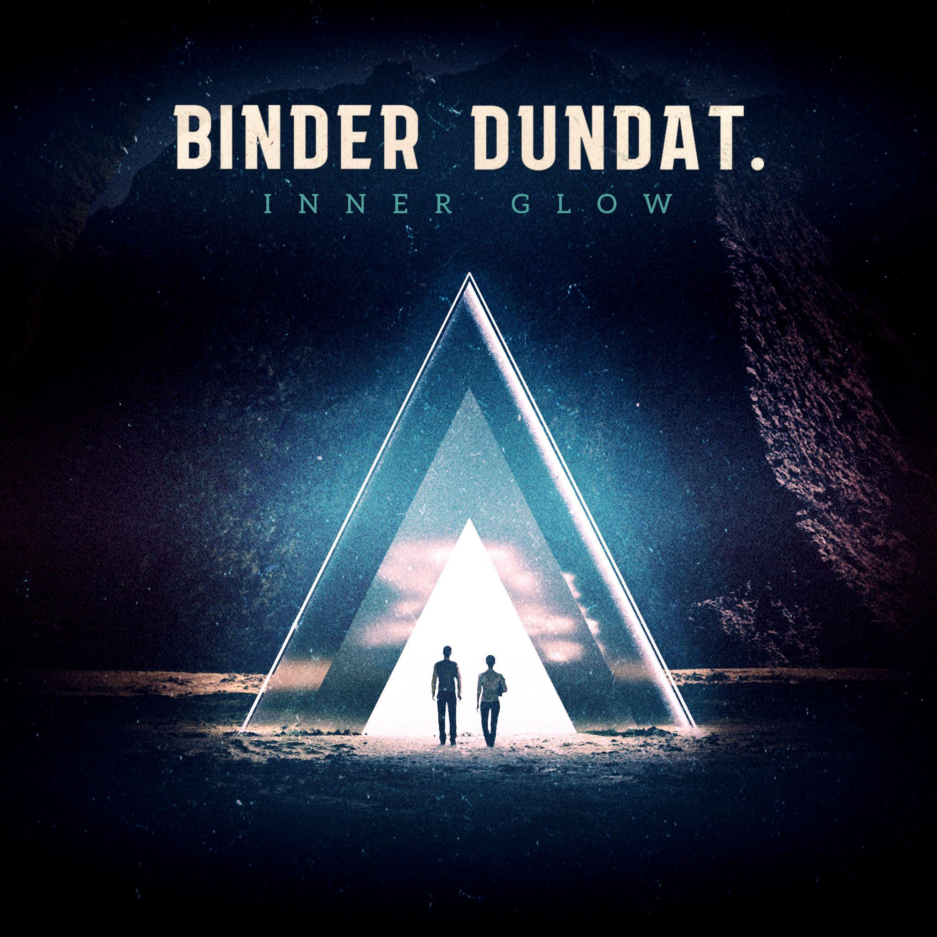
COME AGAIN
BINDER DUNDAT (בינדר דאנדט)
מילים ולחן: מאור עוז, מוטי וויט
עיבוד : עמית בכר

סינגל חדש ובועט של מאור עוז תחת שם הבמה Binder Dundat, מתוך ה EP החדש Inner Glow שיצא בשבוע האחרון.
מאור נרשם לפרויקט שמחבר מוזיקאים עם טעם דומה במוזיקה, שם חיברו אותו עם זמר בשם מוטי וויט (Moti White). יחד הם יצרו את השיר. למרות ששאר משתתפי הפרויקט לא שיתפו פעולה והוא נגנז, הם החליטו להקליט אותו יחד בכל זאת. Come Again הוא שיר מחאה פוליטי על התנגדות לממשלה ואיחוד בין האזרחים.
We’ll drink the night until we drown
Gold’s been painted on the crown
Hear me i’m telling you -- he will not divide us
השיר מלווה בקליפ מילים מיוחד שיצר הקולנוען דן בוגוסלבסקי. האלבום הוקלט לאורך השנתיים האחרונות והתעכב מכיוון שבחודשים האחרונים התגלה אצל מאור גידול בראשו. לאחרונה עבר ניתוח להסרתו ועכשיו חזר בכל הכוח עם האלבום החדש, Inner Glow.

maoroz92@gmail.com
050-3032696
YouTube | Facebook | Instagram | Official Website

